**линейные электрические цепи**

**постоянного тока**

**Методические указания и контрольные задания по теоретическим основам электротехники**

**Задание №1**

**Линейные электрические цепи постоянного тока**

Для схемы замещения электрической цепи, соответствующей номеру варианта и изображенной на рисунке 1.1-1.20, выполнить следующее:

1. Составить на основании законов Кирхгофа систему уравнений для расчета токов в ветвях исходной схемы. Обозначая на схеме токи в ветвях необходимо учесть, что ток через резистор, параллельный источнику тока отличается от тока источника тока и тока через источник ЭДС.

2. Преобразовав в исходной схеме источник тока в источник ЭДС, определить токи во всех ветвях методом контурных токов и составить баланс мощностей.

3. Определить токи в ветвях преобразованной схемы (п.3) методом узловых напряжений.

4. Определить ток I1 в преобразованной схеме методом эквивалентного генератора.

5. Начертить потенциальную диаграмму для любого замкнутого контура, включающего обе ЭДС.

Таблица вариантов

|  |  |  |  |  |  |  |  |  |  |  |  |  |  |
| --- | --- | --- | --- | --- | --- | --- | --- | --- | --- | --- | --- | --- | --- |
| Вариант | Рисунок | *R1* | *R2* | *R3* | *R4* | *R5* | *R6* | *Е1* | *Е2* | *Е3* | *IК1* | *IК2* | *IК3* |
| Ом | | | | | | В | | | А | | |
| 1 | 2 | 3 | 4 | 5 | 6 | 7 | 8 | 9 | 10 | 11 | 12 | 13 | 14 |
| 1 | 1.15 | 13 | 5 | 9 | 7 | 10 | 4 | - | 10 | 21 | - | 0 | 1 |
| 2 | 1.1 | 13 | 5 | 2 | 8 | 11 | 15 | - | 12 | 16 | - | 0 | 2 |
| 3 | 1.16 | 4 | 8 | 6 | 10 | 13 | 10 | - | 30 | 9 | - | 0 | 1 |
| 4 | 1.11 | 20 | 80 | 100 | 35 | 150 | 40 | - | 100 | 150 | - | 0 | 1 |
| 5 | 1.17 | 10 | 18 | 5 | 10 | 8 | 6 | - | 20 | 30 | - | 0 | 1 |
| 6 | 1.3 | 4 | 13 | 9 | 10 | 5 | 6 | - | 16 | 8,2 | - | 0 | 0,2 |
| 7 | 1.7 | 130 | 40 | 60 | 80 | 110 | 45 | 12 | 13 | - | 0 | 0,3 | - |
| 8 | 1.20 | 6 | 5 | 8 | 14 | 7 | 8 | - | 20 | 14 | - | 0 | 1 |
| 9 | 1.8 | 55 | 80 | 100 | 40 | 70 | 120 | - | 25 | 10 | - | 0 | 0,05 |
| 10 | 1.10 | 110 | 60 | 45 | 150 | 80 | 50 | 25 | 8 | - | 0 | 0,1 | - |
| 11 | 1.9 | 7 | 12 | 4 | 9 | 15 | 8 | - | 20 | 8 | - | 0 | 0,5 |
| 12 | 1.18 | 30 | 40 | 22 | 10 | 14 | 50 | - | 23 | 9,5 | - | 0 | 0,25 |
| 13 | 1.12 | 15 | 12 | 10 | 9 | 8 | 7 | 13 | 14 | - | 0 | 0,5 | - |
| 14 | 1.4 | 12 | 35 | 22 | 6 | 10 | 15 | - | 20 | 7,6 | - | 0 | 0,2 |
| 15 | 1.13 | 4 | 7 | 10 | 12 | 20 | 5,5 | - | 20 | 10 | - | 0 | 1 |
| 16 | 1.5 | 4 | 11 | 5 | 12 | 7 | 8 | 25 | 4,5 | - | 0 | 0,5 | - |
| 17 | 1.14 | 9 | 20 | 16 | 40 | 30 | 22 | - | 30 | 10 | - | 0 | 0,5 |
| 18 | 1.6 | 5 | 10 | 12 | 7 | 8 | 15 | - | 15 | 13 | - | 0 | 1 |
| 19 | 1.19 | 5 | 7 | 10 | 4 | 15 | 20 | 15 | - | 20 | 0 | - | 1 |
| 20 | 1.2 | 8 | 10 | 6 | 15 | 21 | 26 | 25 | - | 14 | 0 | - | 1 |
| 21 | 1.15 | 19,5 | 7,5 | 13,5 | 10,5 | 15 | 6 | - | 9 | 45 | - | 0,8 | 0 |
| 22 | 1.1 | 19,5 | 7,5 | 3 | 12 | 16,5 | 22,5 | - | 12 | 30 | - | 0,8 | 0 |
| 23 | 1.16 | 6 | 12 | 9 | 15 | 19,5 | 15 | - | 21 | 22,5 | - | 2 | 0 |

Продолжение таблицы

|  |  |  |  |  |  |  |  |  |  |  |  |  |  |
| --- | --- | --- | --- | --- | --- | --- | --- | --- | --- | --- | --- | --- | --- |
| 1 | 2 | 3 | 4 | 5 | 6 | 7 | 8 | 9 | 10 | 11 | 12 | 13 | 14 |
| 24 | 1.11 | 30 | 120 | 150 | 52,5 | 225 | 60 | - | 90 | 375 | - | 0,5 | 0 |
| 25 | 1.17 | 15 | 27 | 7,5 | 15 | 12 | 9 | - | 16,5 | 52,5 | - | 0,5 | 0 |
| 26 | 1.3 | 6 | 19,5 | 13,5 | 15 | 7,5 | 9 | - | 16,2 | 15 | - | 0,4 | 0 |
| 27 | 1.7 | 195 | 60 | 90 | 120 | 165 | 67,5 | 10,2 | 37,5 | - | 0,04 | 0 | - |
| 28 | 1.20 | 9 | 7,5 | 12 | 21 | 10,5 | 12 |  | 15 | 33 | - | 2 | 0 |
| 29 | 1.8 | 82,5 | 120 | 150 | 60 | 105 | 180 | - | 25,5 | 22,5 | - | 0,1 | 0 |
| 30 | 1.10 | 165 | 90 | 67,5 | 225 | 120 | 75 | 21 | 21 | - | 0,1 | 0 | - |
| 31 | 1.9 | 10,5 | 18 | 6 | 13,5 | 22,5 | 12 | - | 12 | 15 |  | 1 | 0 |
| 32 | 1.18 | 45 | 60 | 33 | 15 | 21 | 75 | - | 16,5 | 22,5 | - | 0,3 | 0 |
| 33 | 1.12 | 22,5 | 18 | 15 | 13,5 | 12 | 10,5 | 15 | 30 | - | 0,2 | 0 | - |
| 34 | 1.4 | 18 | 52,5 | 33 | 9 | 15 | 22,5 | - | 9 | 18 | - | 0,4 | 0 |
| 35 | 1.13 | 6 | 10,5 | 15 | 18 | 30 | 8,25 | - | 9 | 30 | - | 2 | 0 |
| 36 | 1.5 | 6 | 16,5 | 7,5 | 18 | 10,5 | 12 | 25,5 | 15 | - | 2 | 0 | - |
| 37 | 1.14 | 13,5 | 30 | 24 | 60 | 45 | 33 | - | 15 | 27 | - | 1 | 0 |
| 38 | 1.6 | 7,5 | 15 | 18 | 10,5 | 12 | 22,5 | - | 15 | 37,5 | - | 0,5 | 0 |
| 39 | 1.19 | 7,5 | 10,5 | 15 | 6 | 22,5 | 30 | 15 | - | 45 | 1 | - | 0 |
| 40 | 1.2 | 12 | 15 | 9 | 22,5 | 31,5 | 39 | 25,5 | - | 30 | 1 | - | 0 |
| 41 | 1.15 | 6,5 | 2,5 | 4,5 | 3,5 | 5 | 2 |  | 4 | 15 | - | 0,4 | 0 |
| 42 | 1.1 | 6,5 | 2,5 | 1 | 4 | 5,5 | 7,5 | - | 5 | 10 | - | 0,4 | 0 |
| 43 | 1.16 | 2 | 4 | 3 | 5 | 6,5 | 5 | - | -11 | 7,5 | - | 1 | 0 |
| 44 | 1.11 | 10 | 40 | 50 | 17,5 | 75 | 20 | - | 34 | 125 | - | 0,4 | 0 |
| 45 | 1.17 | 5 | 9 | 2,5 | *5* | 4 | 3 | - | 8,2 | 17,5 | - | 0,2 | 0 |
| 46 | 1.3 | 2 | 6,5 | 4,5 | 5 | 2,5 | 3 | - | 6,7 | 5 | - | 0,2 | 0 |
| 47 | 1.7 | 65 | 20 | 30 | 40 | 55 | 22,5 | 4,7 | 12,5 | - | 0,02 | 0 | - |
| 48 | 1.20 | 3 | 2,5 | 4 | 7 | 3,5 | 4 | - | 7,5 | 11 | - | 1 | 0 |
| 49 | 1.8 | 27,5 | 40 | 50 | 20 | 35 | 60 | - | 6,5 | 7,5 | - | 0,15 | 0 |
| 50 | 1.10 | 55 | 30 | 22,5 | 75 | 40 | 25 | 8,1 | 7 | - | 0,08 | 0 | - |
| 51 | 1.9 | 3,5 | 6 | 2 | 4,5 | 7,5 | 4 | - | 7 | 5 | - | 0,5 | 0 |
| 52 | 1.18 | 15 | 20 | 11 | 5 | 7 | 25 | - | 7,5 | 7,5 | - | 0,2 | 0 |
| 53 | 1.12 | 7,5 | 6 | 5 | 4,5 | 4 | 3,5 | 3,5 | 10 | - | 0,4 | 0 | - |
| 54 | 1.4 | 6 | 17,5 | 11 | 3 | 5 | 7,5 | - | 6,5 | 6 | - | 0,2 | 0 |
| 55 | 1.13 | 2 | 3,5 | 5 | 6 | 10 | 2,75 | - | 6,5 | 10 | - | 1 | 0 |
| 56 | 1.5 | 2 | 5,5 | 2,5 | 6 | 3,5 | 4 | 10,5 | 5 | - | 1 | 0 | - |
| 57 | 1.14 | 4,5 | 10 | 8 | 20 | 15 | 11 | - | 10 | 9 | - | 0,5 | 0 |
| 58 | 1.6 | 2,5 | 5 | 6 | 3,5 | 4 | 7,5 | - | 6 | 12,5 | - | 0,3 | 0 |
| 59 | 1.19 | 2,5 | 3,5 | 5 | 2 | 7,5 | 10 | 7 | - | 15 | 0,2 | - | 0 |
| 60 | 1.2 | 4 | 5 | 3 | 7,5 | 10,5 | 13 | 10,5 | - | 10 | 0,5 | - | 0 |

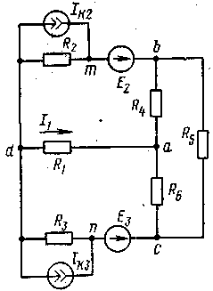 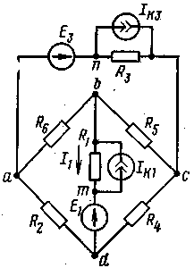

Рисунок 1.1 Рисунок 1.2

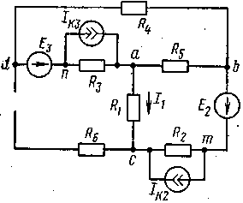 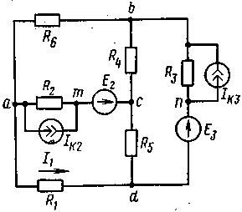

Рисунок 1.3 Рисунок 1.4

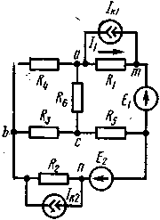 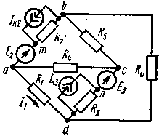

Рисунок 1.5 Рисунок 1.6

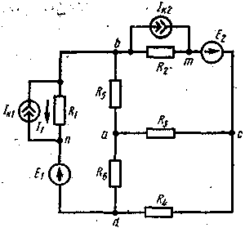 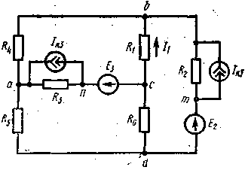

Рисунок 1.7 Рисунок 1.8

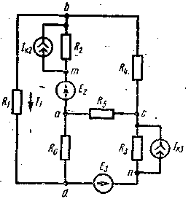 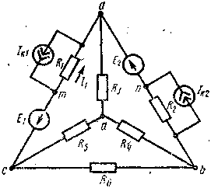

Рисунок 1.9 Рисунок 1.10

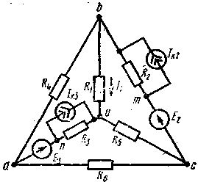 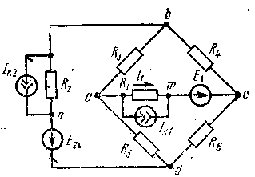

Рисунок 1.11 Рисунок 1.12

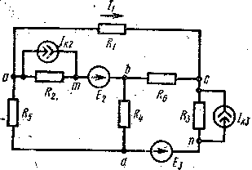 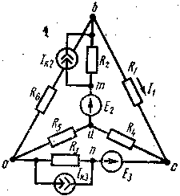

Рисунок 1.13 Рисунок 1.14

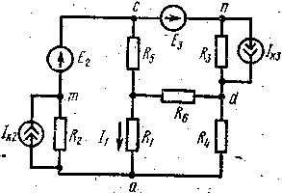 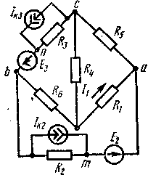

Рисунок 1.15 Рисунок 1.16

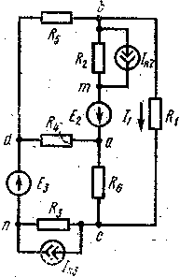 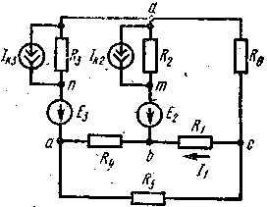

Рисунок 1.17 Рисунок 1.18

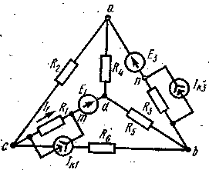 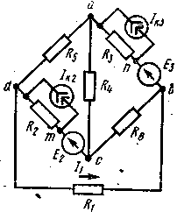

Рисунок 1.19 Рисунок 1.20

Ниже приводятся примеры расчета линейной электрической цепи постоянного тока методами контурных токов, узловых напряжений, эквивалентного генератора, а также пример построения потенциальной диаграммы.

**Пример 1.1** В схеме замещения цепи постоянного тока (рисунок 1.21) э.д.с. источников *Е2=36,25* *В*, *Е3=37,5* *В*, сопротивления резисторов *R1=15* *Ом*, *R2=12,5* *Ом*, *R3=20* *Ом*, *R4=100* *Ом*, *R5=175* *Ом*, *R6=300* *Ом*. Рассчитать токи методом контурных токов.

**Решение.** Выбираем произвольно направление токов в ветвях и проставляем стрелками на схеме.

В схеме три независимых контура, поэтому будет три контурных тока *I11, I22, I33*. Направим их в контурах одинаково, против часовой стрелки, составляем систему уравнений для контурных токов:







Подставляя числовые значения, будем иметь:

* ,*

* ,*

* .*

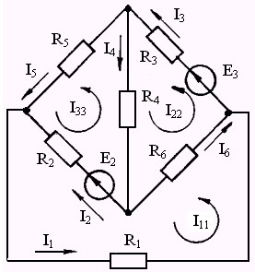

### Рисунок 1.21 - Схема замещения цепи для расчета методом

### контурных токов

Решаем полученную систему уравнений методом последовательного исключения неизвестных.

Выразим из первого уравнения ток *I11*:



и, подставив во второе уравнение, получим:





,



Выразим ток *I11* через ток *I33*:



Подставив в третье уравнение системы выражения для токов*I11* и *I22*, определим ток *I33*:



,

,

 *А*.

Подстановка значения тока *I33* в выражения для токов *I11* и *I22* через *I33* позволяет определить эти токи:

 *А*,

 *А*.

Определим действительные токи в ветвях системы. Токи во внешних ветвях равны соответствующим контурным:

 *А*,  *А*,  *А*, а токи в смежных ветвях определяются алгебраическим суммированием контурных:

*А*,

*А*,

*А*.

Ток *I6* в результате расчета получился отрицательным. Это означает, что в действительности ток в шестой ветви протекает противоположно направлению, указанному стрелкой на схеме (рисунок 1.21).

**Пример 1.2** Определить токи в ветвях схемы (рисунок 1.21) методом узловых напряжений по данным примера 1.1.

**Решение**. Принимаем узел *к* за опорный и проставляем стрелки узловых напряжений *UАК, UВК*, *UСК* (рисунок 1.22). Составляем систему трех уравнений для узловых напряжений.

,

,

.

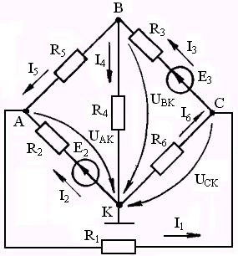

#### Рисунок 1.22 - Иллюстрация к методу узловых напряжений

После подстановки числовых значений будем иметь:

,

,

.

Совместное решение уравнений этой системы дает значения узловых напряжений:

 В;  В;  В.

Определяем токи в ветвях:

, *А*;

, *А*;

, *А*;

, *А*;

, *А*;

, *А*.

Получившиеся в результате расчета значения токов практически такие же, как и при расчете методом контурных токов (см. пример 1.1.).

**Пример 1.3** Методом эквивалентного генератора определить ток *I1* в схеме (рисунок 1.21) по данным примера 1.1.

**Решение.** В соответствии с методом эквивалентного генератора для тока *I1* можно записать выражение:



Схема для определения эдс эквивалентного генератора *E*г*=Uxx* можно получить из исходной схемы (рисунок 1.21), убрав резистор *R1* и поставив на место его стрелку напряжения холостого хода, направление которой совпадает с направлением тока в ветви (рисунок 1.23).

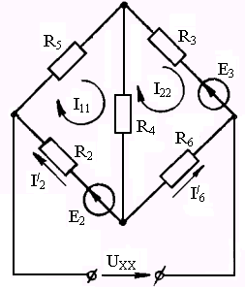

Рисунок 1.23 - Схема замещения для определения эдс *E*г

Для определения эдс эквивалентного генератора следует составить уравнение по второму закону Кирхгофа для контура, в который входит напряжение *Uxx*. Для данного примера будем иметь:

, откуда:

.

Неизвестные токи  и  можно определить методом контурных токов. Система уравнений для контурных токов имеет вид:

*I11 (R2+R4+R5)-I22 R4 = E2,*

*I22 (R3+R4+R6)-I11 R4 = - E3.*

Подставляя числовые значения, получим:

287,5 *I11*-100 *I22* = 36,25,

420 *I22* – 100 *I11* = - 37,5.

Совместное решение системы уравнений дает следующие значения контурных токов:

*I11 = 0,1036 A, I22 = -0,0646 A.*

Токи  и , необходимые для нахождения напряжения холостого хода, определяются:

А, А.

Эдс эквивалентного генератора *Е*г *= Uxx* определится:

В.

Схему для определения *R*г можно получить из исходной схемы (рисунок 1.21), отключив в ней резистор *R1*, а эдс приравнять к нулю (рисунок 1.24,а). Для определения *R*г необходимо «свернуть» схему (рисунок 1.24,а) до одного эквивалентного резистора (рисунок 1.24,в), предварительно преобразовав треугольник резисторов *R3, R4, R6* в эквивалентную звезду *Rа, Rb, Rc* (рисунок 1.24,б).

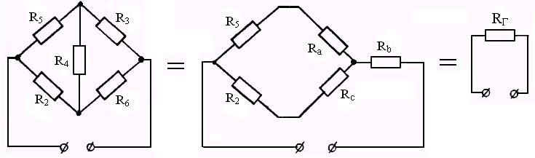

*а) б) в)*

### Рисунок 1.24 - Схема для определения сопротивления

### эквивалентного генератора

Сопротивления резисторов лучей звезды:

 Ом,

 Ом,

 Ом.

Сопротивление эквивалентного генератора *R*г определится:

 Ом.

А ток *I1*:

 А.

**Пример 1.4** Построить потенциальную диаграмму для контура АFBCКДА (рисунок 1.25). Значения ЭДС, резисторов и токов в ветвях взять из примера 1.1.

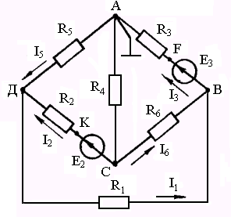

Рисунок 1.25 - Схема замещения электрической цепи

**Решение**. Обход контура начнем с точки А. При заземлении этой точки потенциал ее становится равным нулю.

Определяем потенциалы оставшихся точек контура (обход контура производим по часовой стрелке), учитывая при этом, что ток во внешней цепи течет от точек высшего потенциала к точкам низшего потенциала, а во внутренней цепи (через источник эдс) наоборот – от точек низшего потенциала к точкам высшего потенциала.

При переходе от точки *А* к точке *F* (рисунок 1.25) проходим через резистор *R3*, падение напряжения на котором *I3R3*. Потенциал точки *F* выше потенциала точки *А* на эту величину, так как ток *I3* течет от точки *F* к точке *А*, поэтому:

 , откуда

 В.

Между точками *F* и *В* действует эдс *Е3* напротив обхода контура, поэтому при переходе от точки *F* к точке *В* потенциал понижается на величину этой эдс:

 В.

Потенциал точки *С* выше потенциала *В* на величину падения напряжения на резисторе *R6*, так как ток направлен от точки *С* к точке *В*:



Потенциал точки *К* больше на величину эдс *Е2*, так как она действует согласно с направлением обхода:



Аналогично определяются потенциалы точек *Д* и *А*:

 В,



Таким образом, закончив обход, вернулись в исходную точку А, потенциал которой принят равным нулю.

При построении потенциальной диаграммы (рисунок 1.26) выбираем масштаб по оси сопротивлений mR=50 Ом/cм, а масштаб по оси потенциалов принимаем mϕ=5 В/см.

Практическая значимость потенциальной диаграммы заключается в том, что она позволяет графически определить напряжение между двумя любыми точками схемы. Это напряжение равно длине отрезка по вертикали между этими точками на потенциальной диаграмме, умноженному на масштаб по напряжению mϕ.

Допустим, если необходимо найти напряжение между точками *А* и *С* схемы (рисунок 1.25), то длина отрезка между этими точками на потенциальной диаграмме *АС*=9,3 см (рисунок 1.26), а величина напряжения:

 В.

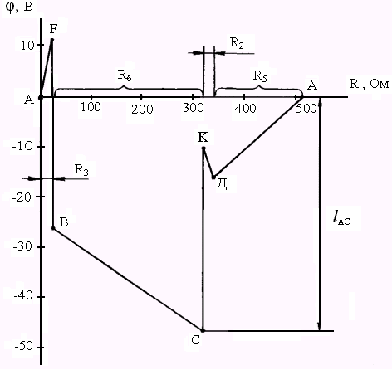

Рисунок 1.26 - Потенциальная диаграмма

Величину этого напряжения можно для проверки определить из второго закона Кирхгофа:



откуда 